DDR QUIZ
1. Wer war für die Überwachung der  Gesellschaft zuständig?  (a) Ministerium für Überwachung  (b) Ministerium für Transparenz  (c) Ministerium für Staatssicherheit |  |  | 2. Wie heißt das Gebiet bei Dresden, in dem kein West-fernsehen empfangen werden konnte?  (a) Ruhestätte  (b) Tal der Ahnungslosen  (c) Informationsfreie Zone
3. Wofür steht DDR?  (a) Deutsche Demokratische Republik  (b) Dritte Deutsche Republik  (c) Die Deutsche Republik |  |  | 4. Was war die Sendung „Ein Kessel Buntes“?  (a) Politmagazin  (b) Reality Show  (c) Unterhaltungsshow
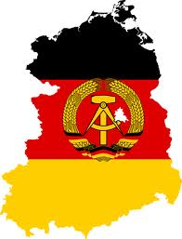 | 5. Wie heißt eine bekannte ostdeutsche Sektmarke?  (a) Asti  (b) Rotkäppchen  (c) Krim |  |  | 6. Wie begrüßen sich die Pioniere?  (a) Für Frieden und Sozialismus seid bereit? – Immer bereit.  (b) Grüezi.  (c) Freundschaft!
7. Wie heißt diese beliebte Figur aus dem DDR-Kinderfernsehen?  (a) Struppi  (b) Sandmännchen  (c) Pittiplatsch |  |  |  | 8. Was riefen die Teilnehmer der Montagsdemonstrationen?  (a) Wir sind die Bürger!  (b) Wir sind das Volk!  (c) Wir sind der Staat!
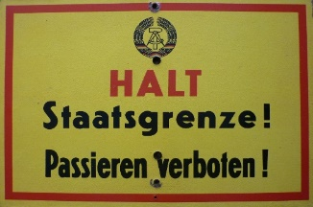 |  | 9. In welcher Stadt fanden die ersten sogenannten Montagsdemonstrationen statt?  (a) Leipzig  (b) Dresden  (c) Berlin

Trage hier die richtigen Antworten zu den Fragen ein und finde das Lösungswort.

1
2
3
4
5
6 |  |  |  |  |  |  |  |  |  |  |  |  |  |  |  |  |  |  |  |  |  |  |  |  |  |  |  | ...
7
8 |  |  |  |  |  |  |  |  |  |  |  |  |  |  |  |  |  | !
9
Lösungswort: Was wird am 9. November in Deutschland gefeiert?
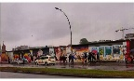
 | 1 | 2 | 3 | 4 | 5 | 6 | 7 | 8 | 9

